PRACTICA 1:

APLICACIÓN WEB GIS

**Asignatura: Modelos Avanzados de BBBDD**

**Profesor: Antonio Moratilla Ocaña**

**Autores: Adrián Sagredo**

**David Varela García**

**Alin Nicolae Giurca**

**Sergio Sanz García**

**Fernando García Fernández**

Índice

Descripción App Web 3

Pantalla de inicio o Login 3

Web App 4

Sección cabecera (header.jsp) 4

Sección Inicio 4

Sección Registrar Recorrido 5

Sección Registrar Zonas 6

Sección Cargar Zonas y Ruta 8

Sección Peligrosidad Rutas 9

Botón Desconectarse 10

# Descripción App Web

## Pantalla de inicio o Login

Cuando iniciamos la aplicación web nos lleva directamente a una pantalla de login de usuarios, de forma que si no tenemos usuario podemos realizar un registro con el usuario y contraseña que nosotros deseemos, una vez registrados, nos devolverá a la pantalla de login, de forma que introduciendo el nombre y contraseña con la que nos hemos registrado podremos acceder a la aplicación.

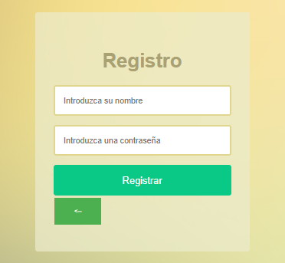 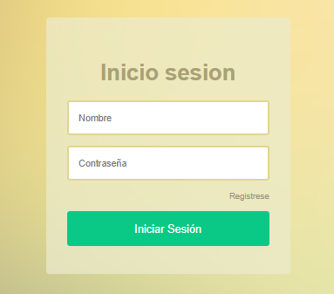

Estas dos funcionalidades se realizan mediante dos servlet, uno para el registro y otro para el login.

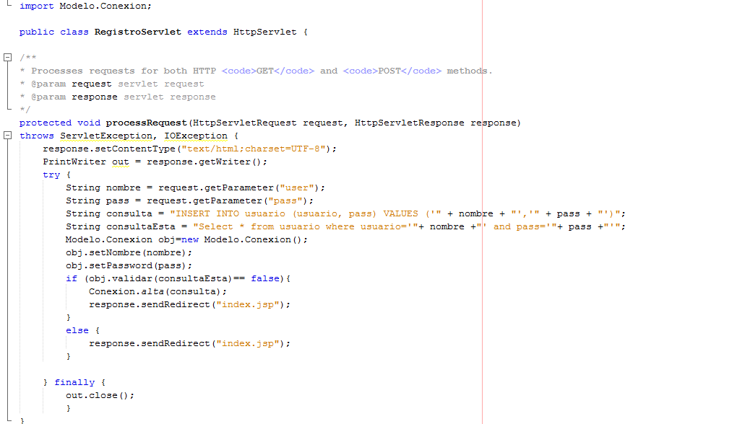

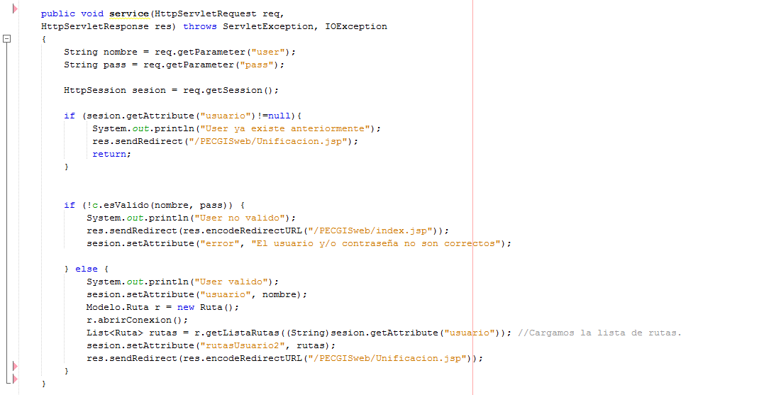

## Web App

Como podemos observar a simple vista y después de realizar el login en la aplicación, observamos que se trata de una sencilla aplicación web compuesta por una cabecera que incluye 5 secciones principales, más un botón denominado desconectar para salir de la sesión. Partiendo de esta cabecera principal vamos a detallar las funciones de cada una de las secciones que componen la aplicación Web.

## Sección cabecera

Se trata de un archivo .jsp, común para toda la aplicación web, de modo que cualquier página que se incluya en el aplicativo debe contener como cabecera este archivo .jsp.

La funcionalidad de este archivo es la navegación entre las diferentes secciones de la web, además de la gestión de las sesiones de usuario.



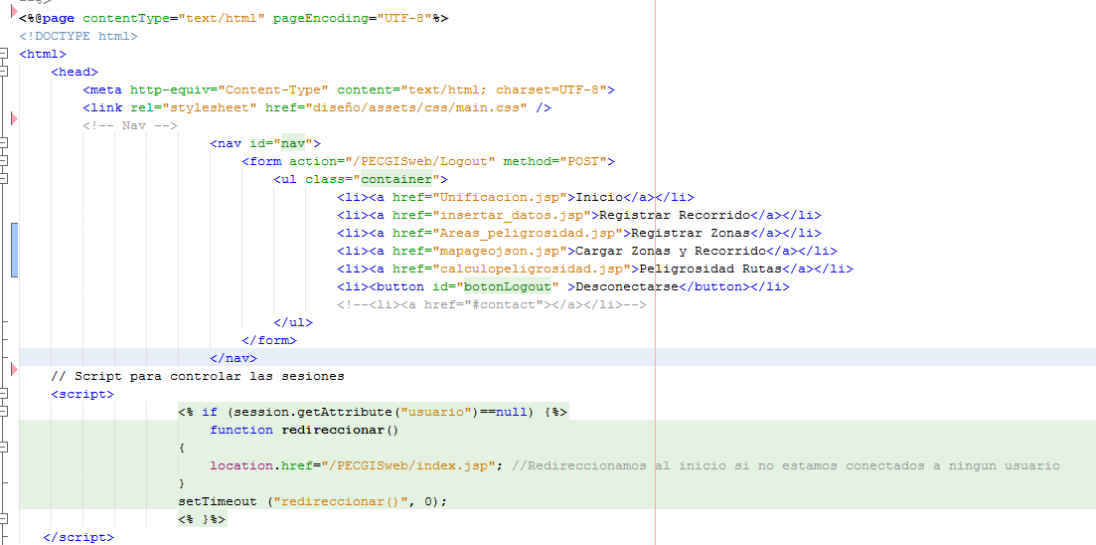

## Sección Inicio

Es la página a la que se nos redirige tras realizar el login en el aplicativo Web, es una simple pantalla de bienvenida, en la que se recoge el nombre del usuario que ha iniciado sesión.

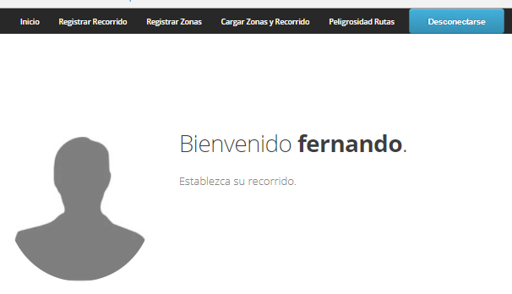

## Sección Registrar Recorrido

En esta sección incluiremos la ruta que queremos realizar. Por defecto viene una ruta seleccionada, pero nosotros la podemos cambiar haciendo clic con el botón izquierdo del ratón sobre el punto que queramos seleccionar como inicio o final de la ruta, de forma que nos aparecerá un popup para establecer ese punto como inicio o final de nuestra ruta. Además de mostrarnos en el mapa nuestra ruta y las indicaciones que debemos seguir para llegar desde el origen al destino, se incluye también en un formulario todos los puntos cardinales por los que pasa la ruta.

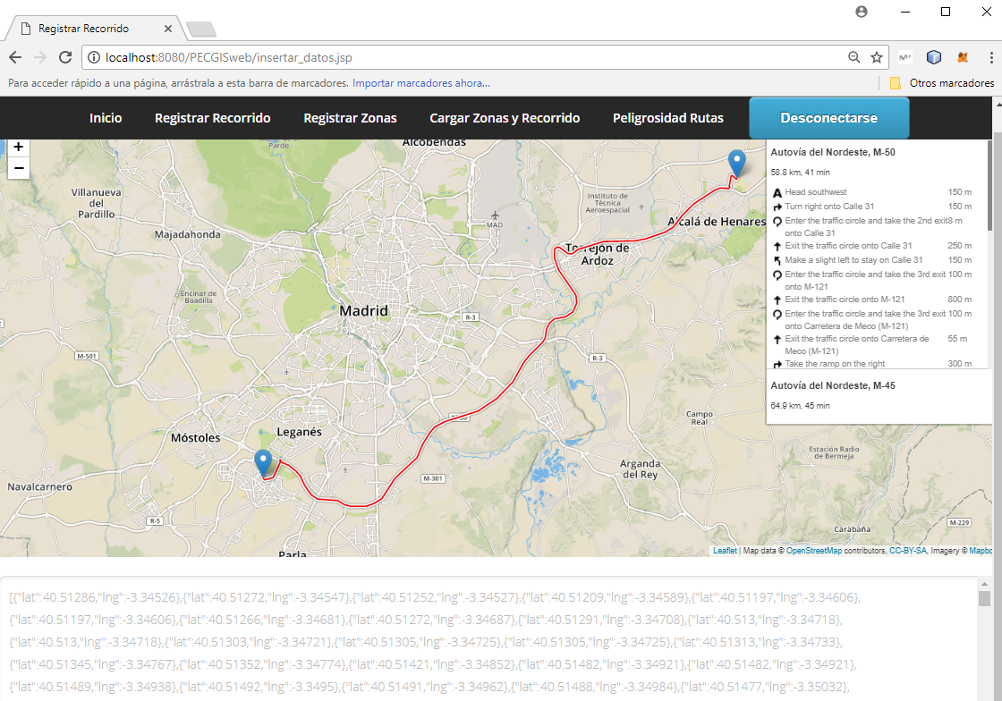

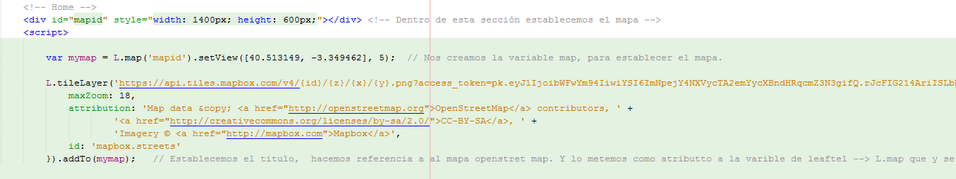

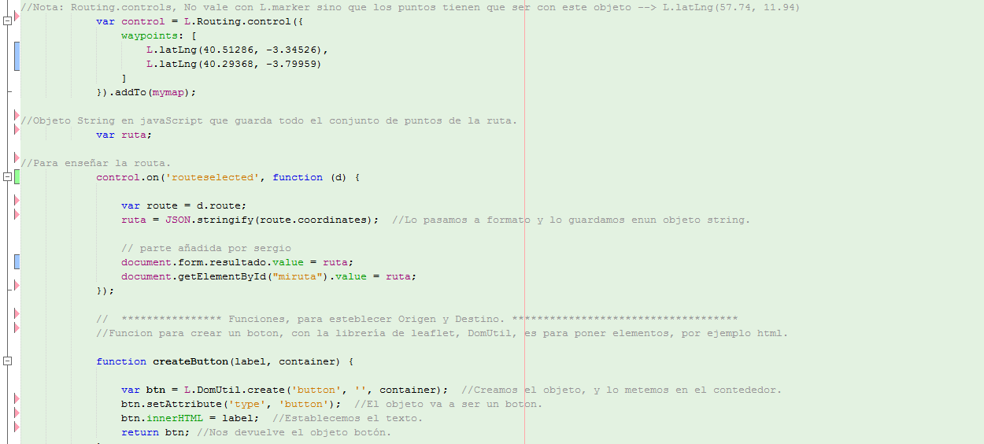

Por último, para almacenar la ruta que hemos introducido, tenemos un campo para rellenar con el nombre que nosotros deseemos para identificar la ruta, y pulsar el botón “Introducir ruta” para guardarla en la BBDD con el nombre que le hemos dado y en nuestro usuario, de forma que es privada, y ningún otro usuario puede ver nuestras rutas.

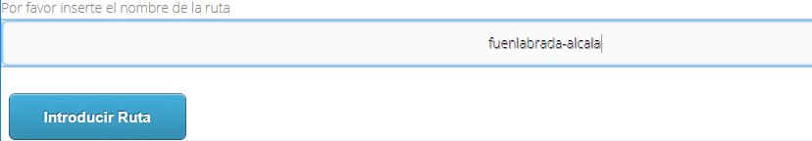

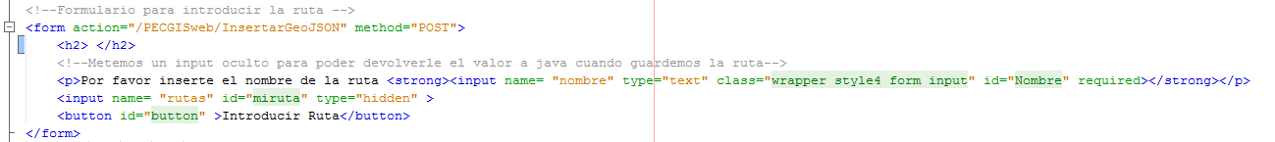

## Sección Registrar Zonas

En esta sección podemos incluir las zonas que nosotros consideremos peligrosas mediante el trazo de polígonos sobre el mapa, tal y como se detalla en el vídeo.

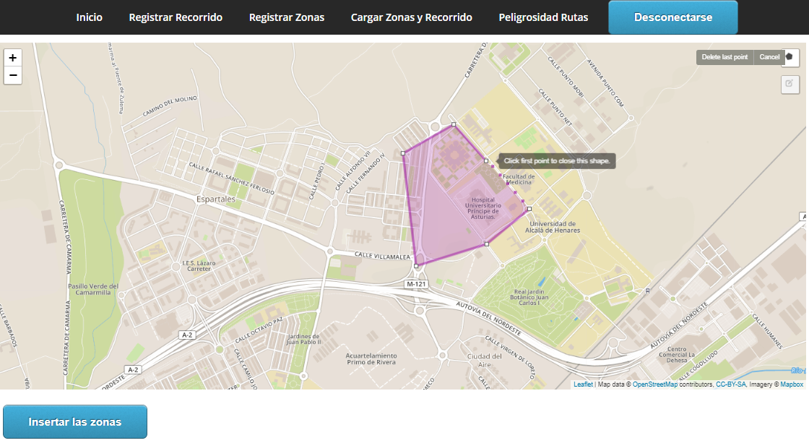

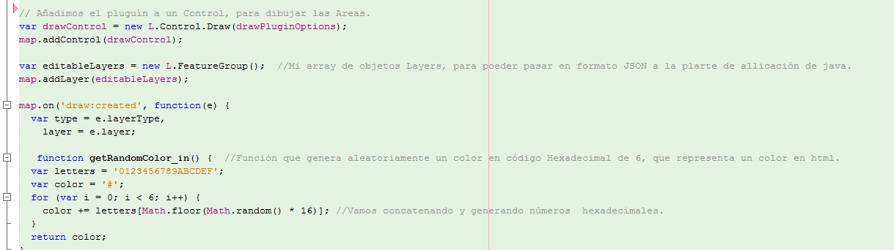

Además de trazar estos polígonos, podemos establecer el índice de peligrosidad que nosotros deseemos.

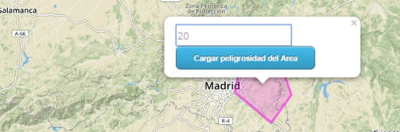

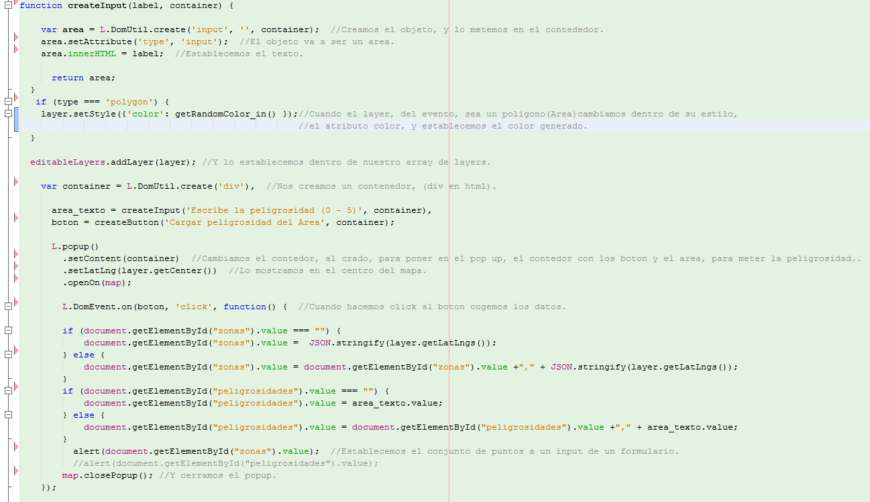

Por último, pulsamos sobre insertar zonas y almacenamos las zonas dibujadas en la BBDD.

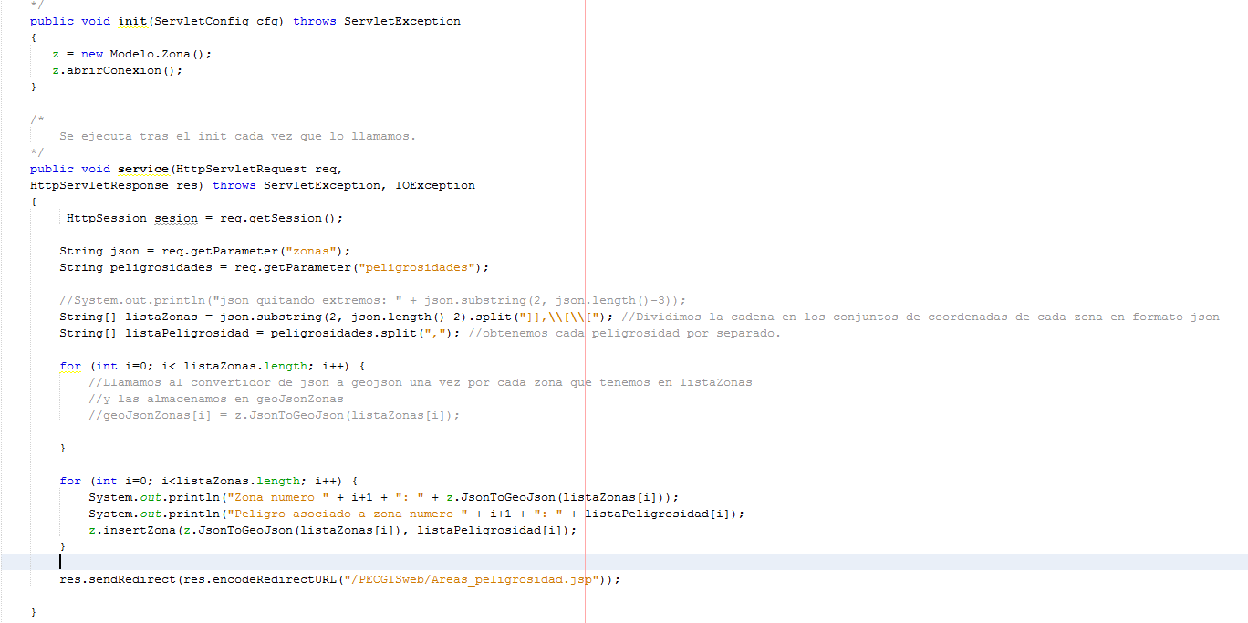

## Sección Cargar Zonas y Ruta

Una vez que en las secciones anteriores hemos registrado rutas y polígonos de peligrosidad, en esta sección, se nos permite seleccionar la ruta que queramos de las que hayamos introducido con nuestro usuario, que será de la cual queremos comprobar su peligrosidad. A la vez que carga la ruta seleccionada, también carga todas las zonas de peligrosidad del mapa, en este caso, no sólo las de nuestro usuario sino también las que hayan introducido otros usuarios.

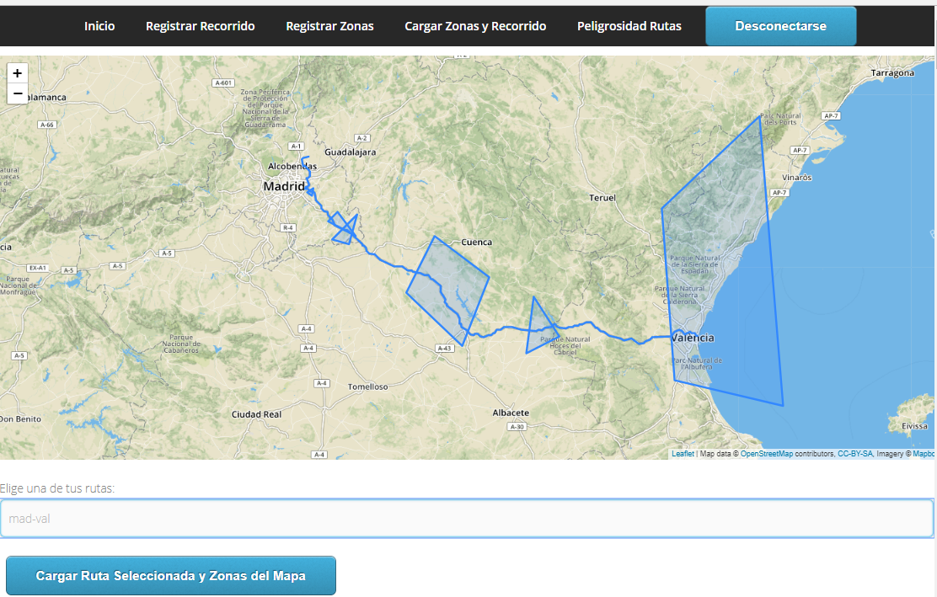

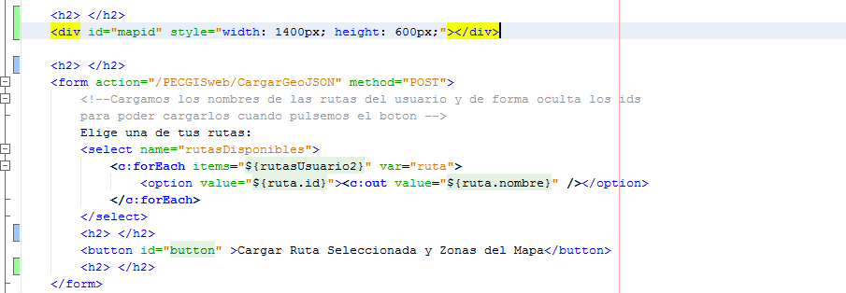

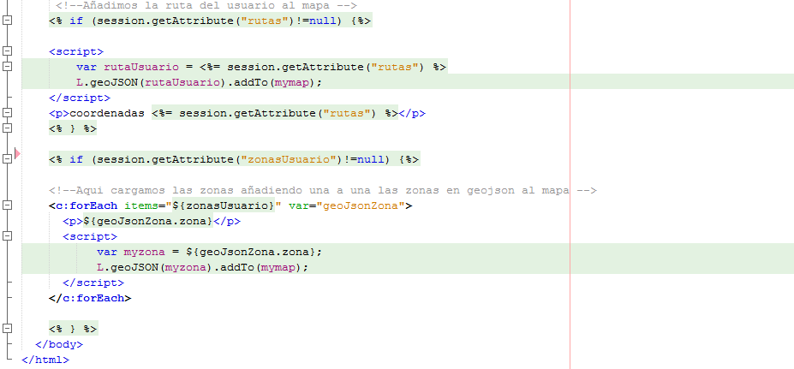

## Sección Peligrosidad Rutas

En esta sección de peligrosidad de rutas, la aplicación Web calcula la peligrosidad de la ruta que podemos seleccionar al igual que en la sección anterior, con todas las zonas de peligrosidad de todos los usuarios.

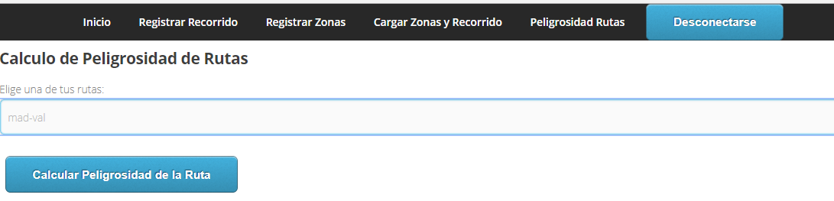

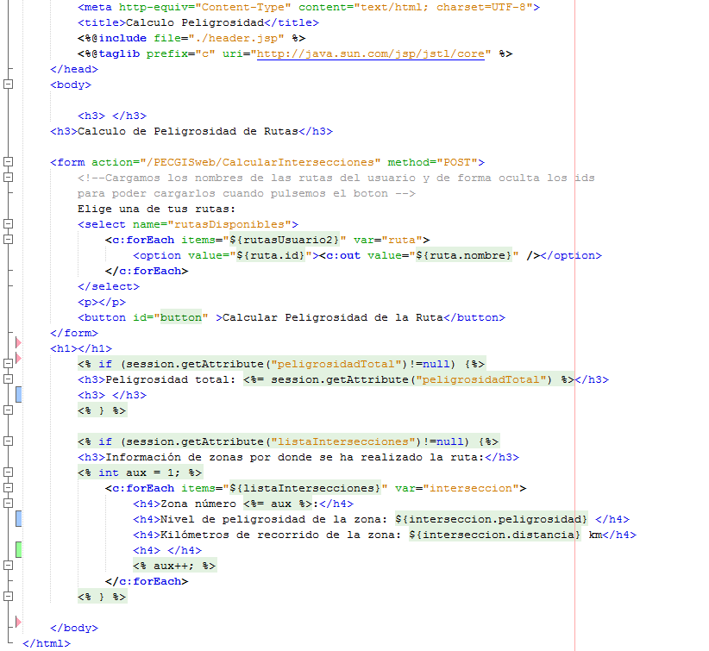

Una vez seleccionada la ruta, pulsamos “Calcular Peligrosidad de la Ruta”, de forma que nos indica el total de peligrosidad de la ruta, y nos la desglosa por las zonas de peligrosidad, indicándonos la distancia recorrida en cada zona y el nivel de peligrosidad de la misma.

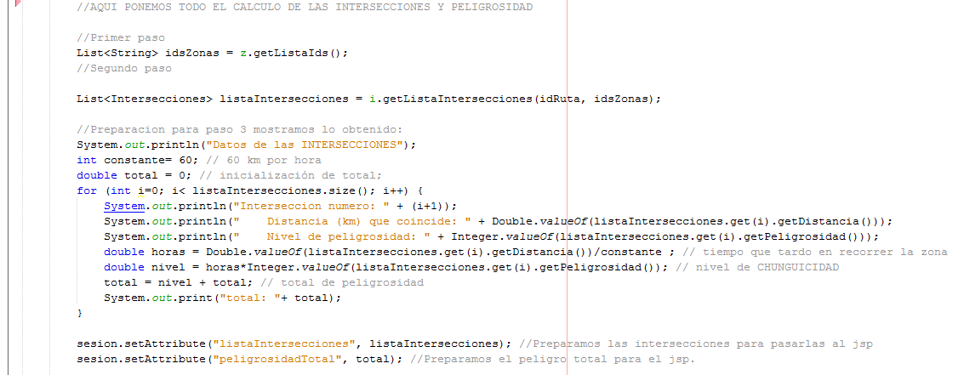

## Botón Desconectarse

Este botón simplemente se incluye en la cabecera para que el usuario pueda cerrar su sesión.

